安徽三联学院学历、学位证书制作招标公告附件：
一、毕业证书、毕业证明书、辅修专业证书、成教毕业证书封壳规格要求：
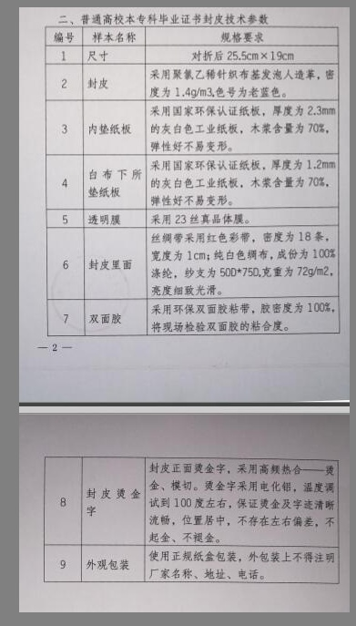

二、学位证书、学位证明书封壳参数：规格对折后23*31.5CM，其他要求参照毕业证书做相应调整。

三：毕业证书、毕业证明书、辅修专业证书、成教毕业证书内芯参数：
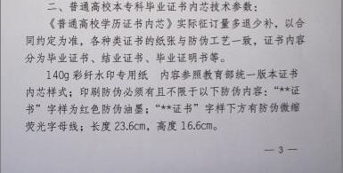
四、学位证书、学位证明书内芯参数：
